头桥中学学生学业质量绿色指标推进方案
一、指导思想
依据绿色指标，进一步加强教学常规管理，进一步加强课程管理，更新观念，追求规范，促进发展，切实提升教师的教学理念、教学方式，提升学生的综合素质，提升学校素质教育。
二、数据分析
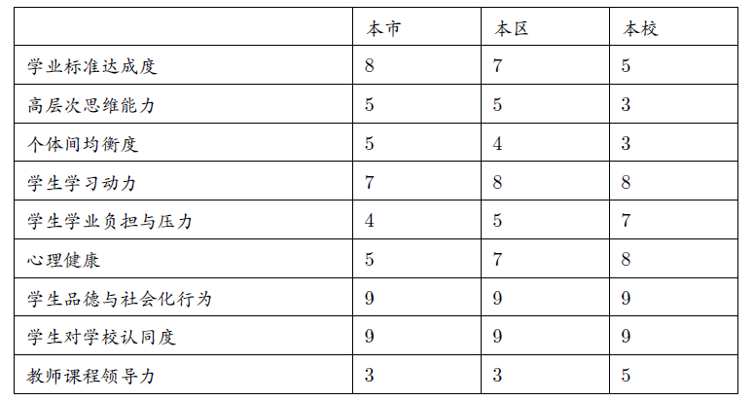

从数据中看出，优势指标：学生学习动力、学生学业负担与压力、心理健康、品德与社会化行为、教师课程领导力，得益于学校午会课、班会课、课堂教学等对学生的学习本体本源教育的落实有成效，得益于学校注重课程意识与教学实践相结合的课堂教学活动，“桥乡明珠”课程体系注重特色课程的开发与实践。劣势指标：学生标准达成度、高层次思维能力、个体间均衡度，反映了教师教学模式陈旧，教师能力参差不齐，学生学习还没有养成良好的习惯等。
二、具体措施
(一)提升以校长为核心的教师团队的课程领导力。
1、贯彻市教委课程计划，制定学校课程计划，并严格执行课程计划。
2、完善课程体系，满足学生全面发展和个性发展的需要。有效落实基础型课程，逐步开发拓展型课程，（1）“桥乡雅趣”学科课程群，旨在让学生在掌握国家基础型课程的基础上，对不同学科有更深、更广、更久的学习兴趣，进一步拓宽学生的知识面，有更多的学习体验；（2）“七彩明珠”德育课程群，以阳光下“桥乡明珠”闪耀的七种颜色内涵赋予德育课程生命力，红色-爱国情怀、橙色-爱心奉献、黄色-安全警戒、绿色-环保低碳、青色-成长励志、蓝色-审美意趣、紫色-优雅有礼；（3）“桥乡stem”课程群，以科技特色教育为核心，注重多学科融合，让学生在课程体验中感受到“1（核心学科：科技）+n（融合学科：其他学科）”的多学科融合的魅力。引进探究型课程，以小课题形式展开，培养学生在课题研究中激发研究兴趣，提高研究能力。
(二)聚焦课堂教学，优化教师的教学方式，提升学生的学业水平。
1、积极探索“交互式”教学模式的课堂教学，来改变“一言堂”、“满堂灌”的陈旧教学模式，引导学生认真学习和主动学习，提高课堂质效。
2、以课堂教学为切入点，加强学生迁移、解释、推理、问题解决能力的培养，注重分层教学，注重学生动手操作实践能力。
3、开展观课议课活动，提升专业能力。各教研组全员开课，全员听课，全员议课，对有问题的课及时指导改进，对优秀的课鼓励和表扬；教研组开展录课，课后自己观课议课，撰写教学反思；期末开设论坛，总结有效教学的方法。通过活动，营造浓厚的教研氛围，提升教师教学能力。
4、根据新中考的改革，利用标准化语音室进行每周1次的英语听说训练；积极探索道法与法治、历史的教学研究、日常考核的探索和制定。
5、做实三级质量监控，提高教学质量。对可测的学科，对每次检测都将实行三级质量监控，对存在问题的症结，制定和实施改进计划，并进行数据追踪，期望达到“精准地把握每一位学生”的教学要求。
(4)完善家长、学生评教指标，使评教工作常态化，推动教学质量提升。每学期开展能涉及各年级的一定样本数量的学生问卷调查，调查内容除了反映教师的教育教学的指数外，还补充涉及学生作业时间、睡眠时间、补课时间、学习的自信心、学习压力、近视率、肥胖率、身体素质、幸福感、师生关系等反映学生学业负担、学习动力、身心健康的指数。将调查结果及时反馈给教师、相关部门，以作参考及时调整教学和管理策略。
(三)以教育科研为引领，培养教师探索研究能力、吸纳转化能力、实践应用能力，从而优化教师教育教学方式。
组织教师参加各级课题研究，每位教师根据自身特点，确立研究课题;结合自己教育教学中的瓶颈问题、确立研究课题。
(四)多元评价，激励师生成长。
1、学生评价
将学生综合素质评价与传统的学业评价方式相结合，开展“明珠争‘辉’，‘星’显风采”系列争章活动： “明珠学生” 、“明珠集体”、“学习之星”、“ 进步之星”，激励学生成长。
2、教师评价
重点抓过程性评价。由教导处组织，通过听课、查看备课本、组织教案评比、学生评教等方式，对教师进行评价。
3、问卷评价
根据绿色指标，每学期开展能涉及各年级的一定样本数量的学生问卷调查，调查内容除了反映教师的教育教学的指数外，还补充涉及学生作业时间、睡眠时间、补课时间、学习的自信心、学习压力、近视率、肥胖率、身体素质、幸福感、师生关系等反映学生学业负担、学习动力、身心健康的指数。将调查结果及时反馈给教师，以作参考及时调整教育教学和管理。
三、实施保障
1、学校组织保障
学校确立以校长为组长，学校行政、年级组长、教研组长为组员的领导小组，做好全体教师思想，提高认识；加强指导和监控，确保各项举措的有效落实。
2、学校制度保障
学校制订完善了一系列相应的制度，明确要求，明确职责，确保了工作落实，提高管理效益。
3、学校后勤保障
为学业质量绿色指标推进，提供优质的服务、充足的资金、齐全的配套设施，创造舒适的校园环境。

头桥中学
2020.7

